УДК 628.16(088.8)

М.Д. Гомеля, Т.В. Крисенко, Г.Г. Трохименко

Оцінка ефективності коагулянтів, синтезованих із відходів виробництв алюмінію, при очищенні води

В роботі приведено оцінку ефективності коагулянтів, синтезованих із відходів алюмінієвих виробництв – шламів, що містять сполуки алюмінію та заліза, шляхом їх обробки розчинами соляної та сірчаної кислот. Досліджено залежність ступеню освітлення та знебарвлення водних суспензій в залежності від типу та дози коагулянту в процесах відстоювання та фільтрування.
Ключові слова: коагулянт, освітлення, знебарвлення, фільтрування, відстоювання.

1. Вступ
Проблема захисту природних водойм від забруднення та раціонального використання водних ресурсів з кожним роком загострюється. Не дивлячись на те, що протягом останніх 25 – 30 років обсяг водозабору на Україні скоротився з 30 – 35 млрд. м³/рік до 18 – 19 млрд. м³/рік, якість води у поверхневих водоймах не лише не покращилася, але і суттєво погіршується. У промислових регіонах внаслідок антропогенного навантаження постійно зростає рівень мінералізації води. Ряд приток річки Південний Буг характеризуються високим рівнем мінералізації, жорсткості, високими концентраціями органічних та неорганічних речовин, високим рівнем мікробної контамінації. Тому ефективно використовувати такі води у комунальному, промисловому та сільськогосподарському водопостачанні можна лише при використанні сучасних високоефективних технологій водопідготовки із застосуванням надійного обладнання та якісних реагентів.

2. Постановка проблеми, мета роботи.
У сучасних технологіях водоочищення використовують переважно алюмінієві та залізні коагулянти. Більш поширеними є алюмінієві коагулянти, які мають ряд переваг перед солями заліза. Вони не призводять до підвищення кольоровості води та осадів, при використанні основних солей алюмінію засолення води значно нижче та ефективність очищення значно вища порівняно із залізними коагулянтами.
Як відомо, на Україні основним коагулянтом є сульфат алюмінію, який застосовується на всіх станціях підготовки питної води, а також на промислових підприємствах. Інші коагулянти використовують невеликими партіями час від часу. Незважаючи на те, що сульфат алюмінію є самим доступним та дешевим коагулянтом на Україні, за ефективністю він суттєво поступається гідроксохлоридам алюмінію, призводить до внесення у воду значної кількості сульфат-аніонів [1, 2]. Основні солі алюмінію у порівнянні з сірчанокислим алюмінієм мають ряд наступних переваг: ефективніше знижують каламутність, забезпечують пластівцеутворення у широкому діапазоні доз коагулянту без регулювання рН очищуваної води, коагулюють у більш широкому діапазоні рН води, майже не знижують рН та лужний резерв води, завдяки чому різко знижується кислотна корозія трубопроводів та залізобетонних споруд, утворюють більш крупні пластівці, які осідають краще, ніж при використанні сульфату алюмінію, що підвищує ефективність експлуатації очисних споруд і дозволяє зменшити їх розміри, ефективніше знижують кольоровість води і можуть використовуватися для очищення гуміномістких стічних вод, при їх використанні у воду вноситься менша кількість аніонів, крім того, заміна сульфат-іону на хлорид у питній воді доцільна з точки зору гігієни [3]. Також до загальновідомих переваг гідроксохлоридів [4] у порівнянні з іншими реагентами відносять: можливість використання ГОХА при низьких температурах, менші дози реагентів і низькі залишкові концентрації алюмінію, збільшення фільтроциклу, покращення показника стабільності води, підвищення знезаражуючої дії за рахунок більш глибокої коагуляції домішок.
Гідроксохлориди алюмінію знаходять широке застосування в розвинутих країнах. В Україні проблеми покращення якості очистки води за рахунок використання гідроксихлоридів алюмінію не вирішуються тому, що технології отримання гідроксохлоридів алюмінію, які розроблені на сьогоднішній день базуються або на застосуванні складного обладнання, або на використанні металевого алюмінію, що робить вартість реагенту досить високою [5,6].
На сьогодні гостро стоїть проблема утилізації червоного шламу – відходів глиноземних заводів, зокрема, Миколаївського глиноземного заводу (МГЗ), який у своєму складі містить оксиди алюмінію та заліза.
Тому метою даної роботи була оцінка коагулянтів, синтезованих із відходів виробництва алюмінію– шламів, що містять сполуки алюмінію та заліза, шляхом їх обробки розчинами соляної та сірчаної кислот, а саме, визначення ефективних доз синтезованих коагулянтів, які забезпечують освітлення та знебарвлення води при її очищенні відстоюванням та фільтруванням.

3. Виконання досліджень, аналіз отриманих результатів
При проведенні досліджень використовували модельні розчини бентоніту з концентрацією 100 мг/дм³ та гумату натрію з концентрацією 25 мг/дм³ в артезіанській воді м. Миколаєва. Для обробки води використовували синтезовані коагулянти: КШ-1, отриманий при обробці шламу сірчаною кислотою (містить сульфати заліза та алюмінію), та КШ-2, отриманий при обробці шламу соляною кислотою (містить гідроксохлориди алюмінію). Для порівняння в якості коагулянтів використовували сульфат алюмінію та Полвак.
Для зниження каламутності модельної суспензії бентоніту, а також для зниження кольоровості суспензії гумату натрію до проби води об’ємом 200 см³ додавали розраховану дозу коагулянту, воду інтенсивно перемішували 2 – 3 хвилини, після чого відстоювали 2 години. Після відстоювання визначали каламутність та кольоровість. Відстояну воду фільтрували через паперовий фільтр «червона стрічка». Після чого у відібраній пробі визначали залишкову каламутність, кольоровість фільтрату, залишкові концентрації алюмінію та заліза. Каламутність, що виражається у мг SiO₂ на 1 дм³ води, визначали фотоколориметричним методом [7], кольоровість в градусах хромато-кобальтової шкали, залишкові концентрації алюмінію та заліза визначали тим же методом.
Ступінь освітлення (Z) розраховували за формулою:

Z = ((М_{в} – М_{з})/М_{в}) ·100 %,

де Z – ступінь освітлення, %,
M_{в} – каламутність вихідної суспензії, мг/дм³,
M_{з} – залишкова каламутність води, мг/дм³.

Про ефективність освітлення суспензії бентоніту в артезіанській воді можна судити за результатами, наведеними у таблиці 1.
Як видно з табл. 1, коагулянти сприяють підвищенню ефективності освітлення обробленої модельної суспензії як при відстоюванні (час відстоювання 2 години), так і при фільтруванні. Для сульфату алюмінію відмічене суттєве підвищення ефективності освітлення у порівнянні з контрольним дослідом при дозах 15 – 20 мг/дм³ за Al₂O₃. Коагулянт отриманий зі шламу при обробці сірчаною кислотою (КШ-1) підвищує ефективність освітлення при дозах >10 мг/дм³, а Полвак та коагулянт КШ-2 (синтезований зі шламу та соляної кислоти) суттєво підвищують ефективність освітлення при дозах >5 мг/дм³. При цьому при 5 мг/дм³ КШ-2 забезпечує ступінь освітлення суспензії та рівні

Таблиця 1
Вплив коагулянтів на ефективність освітлення суспензії бентоніту в артезіанській воді (М = 135 мг/дм³, Ж = 4,6 мг-екв/дм³, Л = 4,5 мг-екв/дм³, рН = 7,95) після відстоювання протягом 2-х годин (І) та після відстоювання та фільтрування (ІІ)

Коагулянт | Доза  коагулянту  (по Al₂О₃, Fe₂О₃), мг/дм³ | рН | Каламутність,  М,  мг/дм³ |  | С_{Al}³⁺,  мг/дм³ | С_{Fe}³⁺,  мг/дм³ | Ступінь освітлення,  Z, %
Коагулянт | Доза  коагулянту  (по Al₂О₃, Fe₂О₃), мг/дм³ | рН | І | ІІ | С_{Al}³⁺,  мг/дм³ | С_{Fe}³⁺,  мг/дм³ | І | ІІ
- | - | 8,09 | 52,0 | 9,7 | - | - | 61,5 | 92,8
Al₂(SO₄)₃ | 2,5 | 8,05 | 56,0 | 2,5 | 0,06 | - | 58,5 | 98,1
Al₂(SO₄)₃ | 5,0 | 7,94 | 59,0 | 1,2 | 0,09 | - | 56,3 | 99,1
Al₂(SO₄)₃ | 7,5 | 7,95 | 63,0 | 0,9 | 0,12 | - | 53,3 | 99,3
Al₂(SO₄)₃ | 10,0 | 7,94 | 50,0 | 0,0 | 0,18 | - | 63,0 | 100,0
Al₂(SO₄)₃ | 15,0 | 7,94 | 30,0 | 0,0 | 0,11 | - | 77,8 | 100,0
Al₂(SO₄)₃ | 20,0 | 7,97 | 28,0 | 0,0 | 0,08 | - | 79,3 | 100,0
КШ-1 | 2,5 | 7,84 | 84,0 | 5,0 | 0,03 | 0,07 | 37,7 | 96,3
КШ-1 | 5,0 | 7,47 | 81,0 | 4,0 | 0,02 | 0,08 | 40,0 | 97,0
КШ-1 | 7,5 | 7,26 | 56,0 | 1,2 | 0,01 | 0,09 | 58,5 | 99,1
КШ-1 | 10,0 | 7,03 | 43,0 | 0,5 | 0,05 | 0,07 | 68,1 | 99,6
КШ-1 | 15,0 | 6,98 | 20,0 | 0,3 | 0,04 | 0,08 | 85,2 | 99,8
КШ-1 | 20,0 | 6,56 | 20,5 | 0,0 | 0,05 | 0,10 | 84,8 | 100,0
КШ-2 | 2,5 | 8,14 | 52,0 | 11,5 | 0,01 | 0,00 | 61,5 | 91,5
КШ-2 | 5,0 | 7,87 | 26,0 | 1,1 | 0,01 | 0,01 | 85,2 | 99,2
КШ-2 | 7,5 | 7,28 | 20,0 | 0,0 | 0,02 | 0,00 | 93,3 | 100,0
КШ-2 | 10,0 | 7,18 | 9,0 | 0,0 | 0,11 | 0,05 | 93,3 | 100,0
КШ-2 | 15,0 | 7,07 | 5,0 | 0,0 | 0,02 | 0,07 | 96,3 | 100,0
КШ-2 | 20,0 | 6,69 | 3,0 | 0,0 | 0,03 | 0,10 | 97,8 | 100,0
Полвак | 2,5 | 8,00 | 50,0 | 7,2 | 0,08 | - | 63,7 | 94,7
Полвак | 5,0 | 7,98 | 46,5 | 4,2 | 0,08 | - | 65,6 | 96,9
Полвак | 10,0 | 7,97 | 43,0 | 1,0 | 0,12 | - | 68,1 | 99,3
Полвак | 15,0 | 7,90 | 40,0 | 0,3 | 0,10 | - | 70,4 | 99,8
Полвак | 20,0 | 7,85 | 35,5 | 0,0 | 0,05 | - | 73,7 | 100,0

85,2%, тоді як Полвак при тій самій дозі забезпечував ступінь освітлення на рівні 65,6%. Полвак – це коагулянт, який виробляється на Україні, який містить 2/3 та 1/3 гідроксохлоридів алюмінію. Його, як і сульфат алюмінію, використовували для порівняння.
Слід відмітити, що коагулянт КШ-2 значно ефективніший, у порівнянні з усіма використаними у даному досліді реагентами. Так, при дозах 10 – 20 мг/дм³ (за Al₂O₃, Fe₂O₃) він забезпечував зниження каламутності від 3 до 9 мг/дм³, що значно краще, ніж для Полваку (35 – 43 мг/дм³) та сульфату алюмінію (28 – 50 мг/дм³).
При використанні фільтрування було відмічене високу ефективність освітлення для всіх використаних коагулянтів. В усіх випадках не відмічено підвищення концентрації за алюмінієм та залізом у представлених дослідах.
Для визначення ефективності коагулянтів при знебарвленні води були використані модельні розчини гумату натрія з кольоровістю 278 градусів хромато-кобальтової шкали (ХКШ). Про ефективність знебарвлення протягом двох годин від дози коагулянту можна судити по рис. 1.

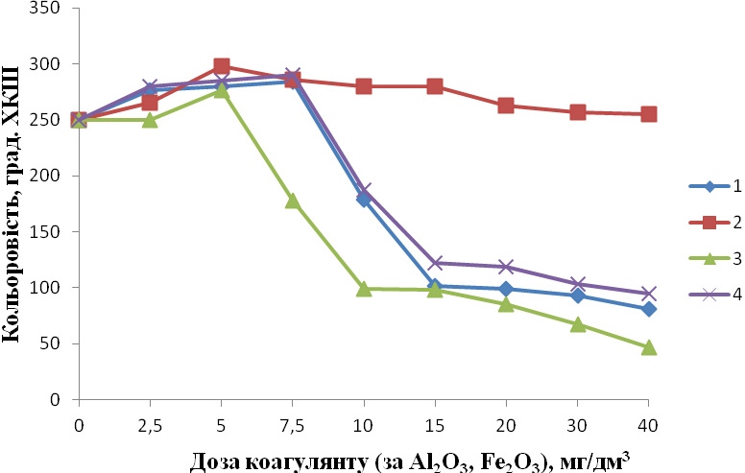
Рис. 1. Залежність кольоровості модельного розчину гумату натрію в артезіанській воді (К = 278 град. ХКШ, Ж = 4,6 мг-екв/дм³, Л = 4,5 мг-екв/дм³, рН = 7,65) від дози коагулянту після відстоювання протягом двох годин при використанні реагентів: Al₂(SO₄)₃ (1); КШ-1 (2); КШ-2 (3); Полвак (4).

Слід відмітити, що при підвищеній кольоровості води у річці Дніпро часто навіть збільшення дози коагулянту у два рази не дозволяло досягти зниження кольоровості до допустимих 20 град. ХКШ. Тому у даній серії дослідів концентрації коагулянту досягали 2,5 – 40 мг/дм³ за Al₂O₃, Fe₂O₃.
Як видно з рис. 1 використання коагулянту КШ-1 було неефективним. При відстоюванні кольоровість розчину не змінювалась при підвищенні дози коагулянту до 40 мг/дм³. Можливо такі високі значення кольоровості пов'язані із високим вмістом сульфату заліза (ІІІ) у коагулянті. Саме залишки іонів або колоїдних часток із залізом можуть спричинити підвищення кольоровості розчину при збільшенні дози коагулянту. Проте, коагулянт КШ-2, який також містить іони заліза, був найефективнішим при знебарвленні води, забезпечивши зниження кольоровості із 278 до 47 град. ХКШ при підвищенні дози з 2,5 до 40 мг/дм³.
Ще кращими були результати при очищенні води відстоюванням та фільтруванням (рис. 2). При цьому коагулянт КШ-1 за ефективністю не поступався сульфату алюмінію та коагулянту Полвак, а коагулянт КШ-2 був найефективнішим і при дозах 15 – 40 мг/дм³ забезпечував зниження кольоровості до 0,0 – 20,0 град. ХКШ, що відповідає вимогам до якості питної води.
Як видно з рис. 1 та 2, кольоровість розчинів знижується із зростанням дози коагулянтів, як при відстоюванні, так і при фільтруванні. Це пов'язано не лише з коагулюючою дією реагентів, а й із зниженням рН розчинів, що обумовлює зниження розчинності гумінових кислот у воді.
Виняток при використанні коагулянту КШ-1, коли кольоровість розчину не знижувалась при зростанні дози коагулянту при відстоюванні, очевидно, обумовлений утворенням золів Fe(OH)₃, стабільність яких зростає із зниженням рН. Проте, при фільтруванні данні золі легко видаляються, що і забезпечує задовільну ефективність коагулянту при знебарвленні води.

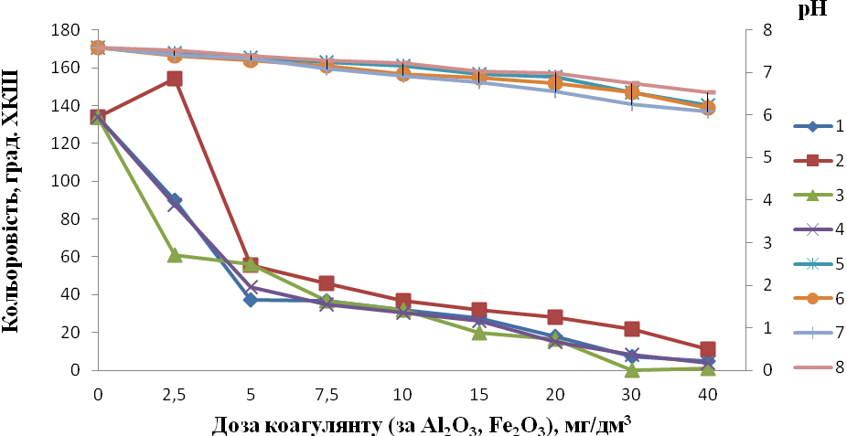
Рис. 2. Залежність кольоровості (1; 2; 3; 4) та рН (5; 6; 7; 8) модельного розчину гумату натрію в артезіанській воді (К = 278 град. ХКШ, Ж = 4,6 мг-екв/дм³, Л = 4,5 мг-екв/дм³, рН = 7,65) від дози коагулянту після відстоювання та фільтрації при використанні реагентів: Al₂(SO₄)₃ (1; 5); КШ-1 (2; 6); КШ-2 (3; 7); Полвак (4; 8).

Те, що у розчині, до якого додавали коагулянт КШ-1, відсутні іони негідролізованого заліза (ІІІ) показано на рис. 3.
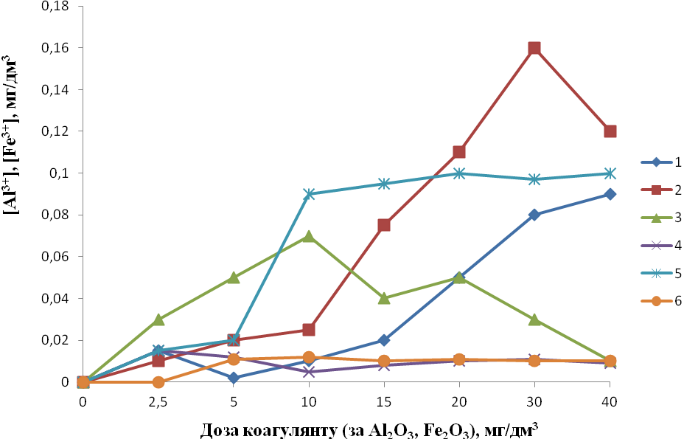

Рис. 3. Залежність залишкової концентрації іонів алюмінію (1; 2; 3; 4) та заліза (5; 6) від дози коагулянту при обробці модельного розчину гумату натрію в артезіанській воді (К = 278 град. ХКШ, Ж = 4,6 мг-екв/дм³, Л = 4,5 мг-екв/дм³) реагентами: сульфат алюмінію (1); КШ-1 (2; 5); КШ-2 (3; 6); Полвак (4).

Як видно з рисунку, залишкова концентрація іонів алюмінію та заліза не перевищувала допустимий рівень у жодному випадку. В разі використання коагулянтів КШ-1 та сульфату алюмінію відмічено зростання залишкового вмісту алюмінію із зростанням дози коагулянту, а для КШ-1 і зростання залишкового вмісту заліза. Але при цьому їх концентрація не перевищувала 0,2 мг/дм³. В разі коагулянтів Полвак та КШ-2 залишкові концентрації металів не перевищували 0,08 мг/дм³, а в окремих випадках і 0,02 мг/дм³.

4. Висновки
Вивчено процеси освітлення суспензії бентоніту при використанні синтезованих коагулянтів КШ-1, КШ-2.
Показано, що коагулянт КШ-2 по своїй ефективності переважає відомі коагулянти та КШ-1, як при відстоюванні, так і при їх фільтруванні.
Встановлено, що коагулянт КШ-2, що містить гідроксохлориди алюмінію, забезпечував ефективне знебарвлення розчинів гумату натрію при дозах нижчих 5 мг/дм³, як при відстоюванні, так і при фільтруванні. Ефективні дози сульфату алюмінію, коагулянтів Полвак і КШ-1 були значно вищими.
Показано, що при використанні нових і відомих коагулянтів при освітленні та знебарвленні води залишковий вміст алюмінію (для КШ-1 та КШ-2 алюмінію та заліза) не перевищував 0,2 мг/дм³.

Література

1. Васильева Е.С. Коагулянты в процесах водоочистки / Е.С. Васильева, И.И. Волкова, Н.А. Тимашева // Успехи в химии и химической технологи. – 2005. – 19, № 6. – С. 10 - 11.
2. Гетманцев С.В. Очистка сточных вод с применением алюмосодержащих коагулянтов / С.В. Гетманцев, А.В. Сычёв, Г.Б. Рашковский // Цветная металлургия. – 2005. - № 10. – С. 19 -22.
3. Шаблій Т.О. Синтез коагулянтів для інтенсифікації процесів освітлення води / Т.О. Шаблій // Восточно-европейский журнал передових технологий. – 2012. - № 5/6(59). – С. 23 – 28.
4. Шаблій Т.О. Розробка коагулянтів для інтенсифікації освітлення стічних вод картонно-паперових виробництв / Т.О. Шаблій // Восточно-европейский журнал передових технологий. – 2013. - № 1/6(61). – С. 41 – 44.
5. Харитонов А.С. Повышение эффективности коагуляционной очистки воды с использованием нових типов флокулянтов и коагулянтов / А.С. Харитонов // Энергосбережение в Саратовской области. – 2005. - № 2. – С. 25-28.
6. Гетманцев С.В. Применение коагулянтов на российских водопроводах / С.В. Гетманцев // ЭКВАТЭК – 2006: 7-й международный конгресс “Вода: экология и технология”. - Москва, 2006. – С. 166.
7. Лурье Ю.Ю. Химический анализ производственных сточных вод / Ю.Ю. Лурье, А.И. Рыбникова. – М.: Химия, 1974. – 335 с.

